علی فعله پارنج ۹۵۱۰۰۸۸۶

رندم واک:
رندم واک مدلی هست که به صورت بسیار وسیع در مدل سازی پدیده‌های مختلف استفاده می‌شود.
در این مدل یک موجود در هر گام با احتمال های مختلفی در جهت های مختلفی مختلف حرکت میکند. برای مثال رندم واکری را در یک بعد در نظر بگیرید. این رندم واکر در هر مرحله یک عدد رندم تولید میکند. این عدد رندم اگر از یک عددی بزرگ‌تر یا کوچکتر باشد به ترتیب به سمت چپ و راست حرکت میکند.

مشاهده مسیر رندم واکر:
اگر رندم واکر را در محیط دوبعدی رسم کنیم به شکل زیر میرسیم:
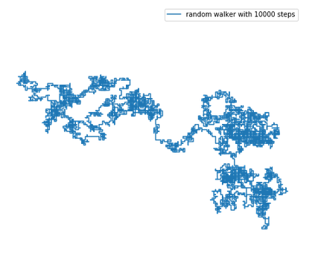

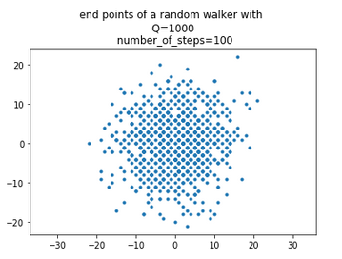
به نظر پدیده‌ای بسیار نا منظم فاقد هرگونه نظم و قانونی می آید.
اما بیایید آنسامبلی از رندم واکر ها تشکیل دهیم (به تعداد Q ) و نقطه انتهایی رندم واکر را برای هر آنسامل نگاه کنیم. با این کار به شکل روبرو میرسیم:

به نظر میرسد که نظمی در این پدیده وجود دارد. نقطه انتهایی رندم واکر ها به نظر میرسد که تولید یک توزیع گاوسی میکنند.
از آنجایی که رندم واکر ما در هر قدم یک قدم روی گرید برمی‌دارد لذا اندپوینت ها به نظر میرسد روی گرید هستند که زیبا دیده نمیشوند. برای رفع این مشکل به رندم واکر اجازه میدهیم که به صورت ضعیف طول قدمش با یک عدد رندم گاوسی تغییر کند. در این صورت خواهیم داشت:
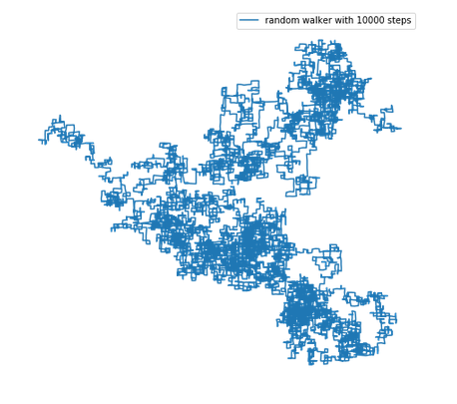
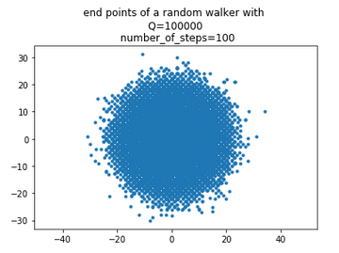

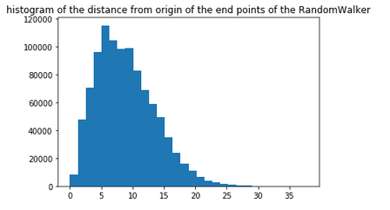
اما هیچ چیز بهتر از رسم نمودار فراوانی اند پوینت ها برای رندم واکر نیست. برای این منظور سه نمودار هیستوگرام رسم میکنیم:
۱. نمودار هیستوگرام فاصله رندم واکر از مبدأ
۲.نمودار هیستوگرام مکان X
۳.نمودار هیستوگرام مکان Y

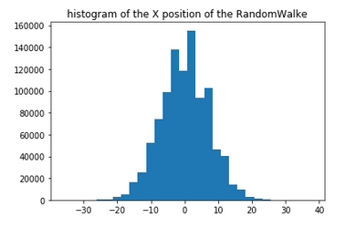
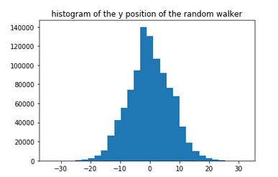
بسیار عالیست. انگار در دل بینظمی یک نظمی قرار دارد. میتوانیم ببینم که تایع توزیع فاصله رندم واکر از مبدأ دارای توزیع ماکسولی است و هرکدام از مولفه های X, Y دارای توزیع گاوسی هستند.

بسیار جالب خواهد بود اگر دینامیک این توابع گاوسی را به ازای N های مختلف بررسی کنیم:
برای این کار به ازای N های مختلف هیستوگرام مکان X رندم واکر را رسم کرده و یک توزیع گاوسی به آن فیت میکنیم و پنهای آن را برحسب N رسم میکنیم:
(دقت کنید از آنجایی که تقارن بین سمت X و Y وجود دارد لذا یکی از این دو را برای به دست آوردن دینامیک پهنای توزیع انتخاب میکنیم)
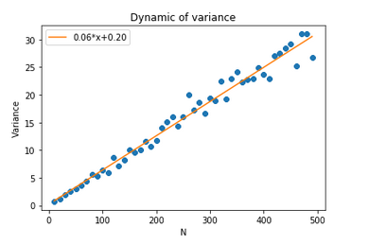

متحیرکننده است!
واریانس توزیع مکان رندم واکر به صورت خطی با افزایش تعداد قدم‌ها افزایش میابد.
همین کار را نیز میتوان برای مشاهده دینامیک میانگین انجام داد:
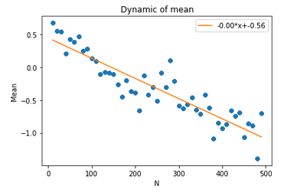

میانگین رندم واکر تقریباً صفر میماند.

تا اینجا با بررسی آماری پدیده تونستیم ببیینم که این پدیده ی بینظم در دل خود نظم هایی دارد. حال ببینیم آیا میتوان مدل ریاضی مناسبی که این پدیده را توصیف میکند پیدا کنیم؟

مدل ریاضی توصیف کننده پدیده:
میتوان مدل ریاضی ای برای این پدیده نوشت که به صورت کامل و زیبا پدیده را توجیه میکند.
این بخش از گزارش را در پی دی اف دیگری در فایل زیپ میتوانید پیدا کنید. به دلیل اینکه این فایل خروجی فایل latex بوده است بخاطر همین در پی دی افی جدا اراعه میگردد.

تست صحت رابطه دیفیوژن برای رندم واکر:
جواب این تمرین در توضیحات بالا داده شده است. اما برای تأکید بیشتر در این بخش توضیحی درباره آن میدهم.
همانطور که در جزوه دیده می‌شود انتظار داریم که وایانس ولگرد با زمان به صورت خطی با شیب 2dD رشد کند که در آن d همان بعد فضا است که رندم واکر در آن در حال حرکت است. همانطور که در نمودار دینامیک واریانس در بخش قبل دیدیم واریانس به صورت خطی با زمان رشد میکند:

و از آنجایی که بعد فضایی که رندم واکر در آن حرکت میکند ۲ بعدی است، پس ضریب پخش برای این رندم واکر برابر خواهد بود با:
D =0.06/4 = 0.015

تست صحت روابط به دست آمده در فایل «مدل ریاضی برای رندم واکر»:
برای سادگی t/τ را برابر N (تعداد قدم‌های برداشته شده توسط رندم واکر)‌میگذاریم. پس بنابرآنچه در فایل پی دی اف اثبات کردیم خواهیم داشت:
σ^2 = 4pqNl^2 and <x>=N(p-q)t
به ازای p=q=0.5 صحت روابط فوق را دیدیم. برای یادآوری نمودار های زیر را ببینید:

که همانطور که مشاهده میکنید میانگین با دقت خیلی خوبی صفر است و واریانس به صورت خطی با تعداد قدم‌ها در حال افزایش است.

حال روابط بالا را برای رندم واکری یک بعدی با p=0.54 , q=0.46 تست میکنیم. همانطور که در خروجی های زیر به زیبایی میبینید، میانگین رندم واکر دیگر صفر نیست و به صورت خطی با تعداد قدم‌ها افزایش میابد (رندم واکر کم کم به سمت راست میرود) و واریانس نیز همچنان به صورت خطی با تعداد قدم‌ها افزایش میابد.

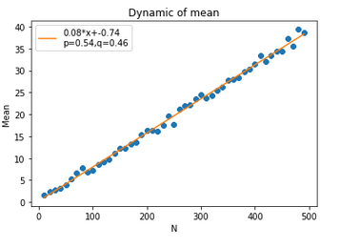
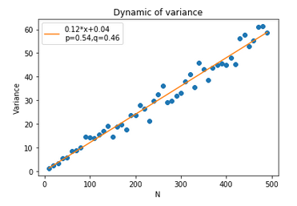

تجمع پخش محدود:
در تمرینات قبلی رویش سطح را مدل سازی و سپس شبیه سازی کردیم. حال بیایید ببینیم که عناصری که قرار است روی سطح نشینند اگر به صورت رندم واک پایین بیایند سطح به چه شکلی درمی آید؟

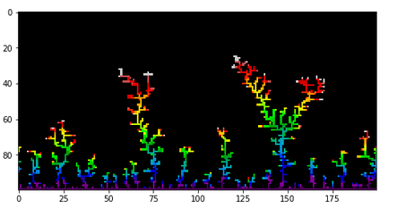

به نظرم جالبتر می‌شود اگر به ازای بذر های مختلف بخواهیم رشد این طرح ها را ببینیم :
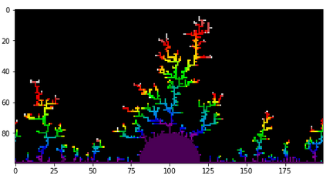
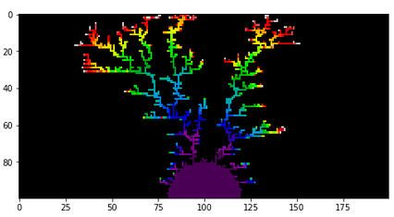

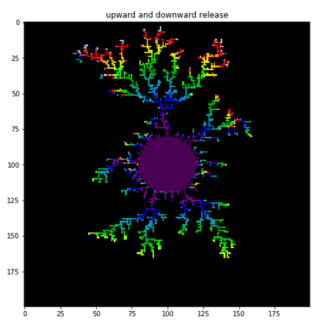
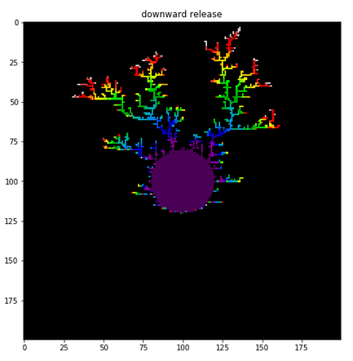

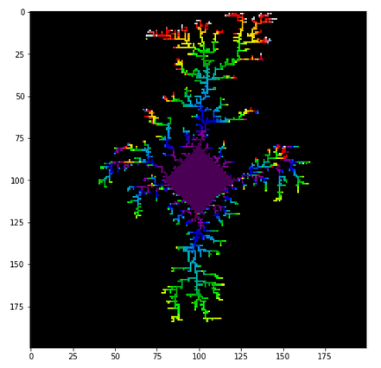

اضافی: آنسامبل رندم واکر ها به صورت سری زمانی:
بیایید یک دسته از رندم واکر ها را به صورت سری زمانی در نظر بگیریم. به این معنی که محل یک رندم واکر دوبعدی را به صورت تابعی از زمان رسم کنیم:
در شکل زیر یک آنسامبل ۳۰۰۰ تایی از رندم واکر ها را مشاهده میکنید. همانطور که در شکل زیر مشاهده میکنید به خوبی میتوان دید که میانگین روی صفر است ولی مکانی که رندم واکر ها میتوانند آشغال کنند به صورت رادیکالی افزایش میابد است.

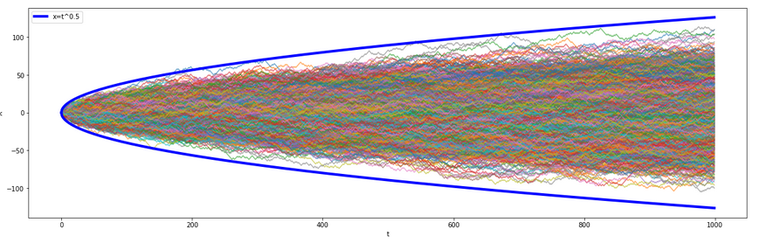

ولگرد تله دار:
ولگردی را تصور کنید که روی میله ای با طول محدود ولگردی میکند. این ولگرد اگر به انتهای میله برسد از میله پایین می افتد. در این بخش از شبیه سازی میخواهیم این ولگرد را شبیه سازی کنیم.

برای شروع کار ۱۰۰۰ عدد رندم واکر را اجازه میدهیم که رندم واک انجام دهند و متوسط طول عمر آن‌ها را ثبت میکنیم. اگر هیستوگرام این متوسط طول عمر هارا رسم کنیم به نمودار زیر خواهیم رسید:
محور افقی ← زمان
محور عمودی ← فراوانی طول عمر
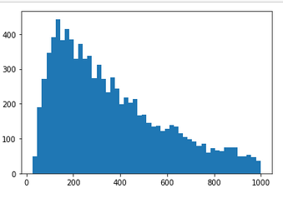

دقت کنید که در هیستوگرام بالا طول میله ۲۰ در نظر گرفته شده است.
جالبتر می‌شود اگر بخواهیم دینامیک میانگین و ماکسیمم تابع توزیع بالا را به ازای طول میله های مختلف بررسی کنیم:
برای این کار طول میله را از ۲ تا ۳۰ تغییر میدهیم. به ازای هر طول ۱۰۰۰ رندم واکر را مطالعه میکنیم. در این صورت به ازای هر طول میله یک تابع توزیع مثل شکل بالا خواهیم داشت. میانگین و ماکسیمم آن را حساب کرده و ۳۰ بار برای هر طول این کار را تکرار میکنیم و میانگین میگیریم .
نمودار های زیر به دست خواهد آمد.
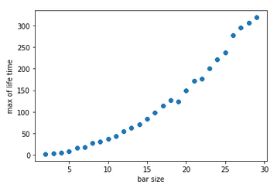
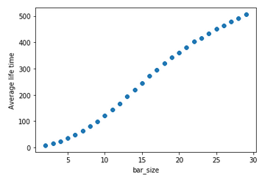
اما همانطور که سرکلاس هم به زیبایی بحث شد، برای به دست آوردن این خروجی ها اصلاً لازم نیست که به تعداد دفعات زیادی رندم واکر به وجود بیاوریم و بررسی کنیم که رندم واکر کی از دیواره پایین می افتد. به صورت بسیار ساده‌تری به کمک آمار گیری میوان به صورت دقیق مساله را حل کرد.
اما چگونه؟
فرض کنید به ازای هر قدم رندم واکر احتمال حضورش در خانه‌های مختلف را به دست بیاوریم.
0 0 0 0 0 1 0 0 0 0 0
0 0 0 0 0 ½ 0 ½ 0 0 0 0 0
0 0 0 ½ 0 ¼ 0 ½ 0 0 0
0 0 1/8 0 1/3 0 1/3 0 1/8 0 0 0
شکل بالا آشنا نیست؟ این همان مثلث خیام پاسکال است با این تفاوت که هر سطر با تقسیم شدن به مجموع آن سطر نرمال شده است. به کمک این اعداد میتوان به صورت دقیق گفت که به ازای هر طول میله با چه احتمالی رندم واکر زنده میماند و یا میمیرد.
برای مثال اگر طول میله سه باشد (‌سطر سوم را ببنید) چون بعد از ۳ قدم احتمال حظور در خانه چهارم(سطر چهارم را ببینید) 1/8 است، پس بعد از ۴ قدم به احتمال 1/8+1/8 رندم واکر خواهد مرد (توجه کنید که احتمال افتادن از طرفین میله یکسان است)

توجه مهم: وقتی میگویم طول میله ۲۰ است یعنی فاصله ی تله ها از مبدأ هرکدام ۲۰ است.

ولگشت خودپرهیز:

